产品使用说明书

AZGH 绳 索 张 力 计

使

用

说

明

书

产品使用说明书

一、概述
1.1主要用途及适用范围
AZGH绳索张力计是一款在线测量电线电缆、光纤和绳索等张力的仪器，适宜在高铁行业、电力行业、通信行业、交通运输行业、建筑行业、游乐场等凡涉及铜绞线张拉力测量时使用。也适用于各大科研院校、检测机构等场合。
1.2产品特点
1.2.1在线测量：测量绳索时绳索不需拆卸，可在线测量具有张紧力的绳索，实时加载绳索张力时，可在线观察实时张力。
1.2.2便携式：仪器采用高强度铝合金结构，重量轻、体积小、携带方便，测量绳索张力时，一人便可完成所有操作。
1.2.3 操作方便：仪器加载机构采用杠杆结构，只需要将仪器手柄推到底就可以正确测量绳索张力；操作简便，一个人在30秒内就可完成一次测量。
1.2.4 仪器性能稳定，测量精度高，当被测绳索规格与测力计中储存的绳索号一致时，在可定量程内，测量精度可达5%。
1.2.5仪器内置3种预设规格绳索，测量时只需选择相应的绳索号即可。
1.2.6数显显示力值，仪器采用LCD显示测量力值，读数更加方便。
1.2.7三种单位切换：仪器可切换N、Kgf和Lbf三种力值。
1.2.8仪器可保存383组测量数据，保存的数据可通过电脑导出。
1.3 品种、规格
1.3.1 铜绞线张力计内置规格表
1.3.1.1 AZGH-A-5000G绳索张力计内置规格如下表:
指标
索引  被测物 | 线径(mm) | 满量程(N)
 | 铜绞线 | 铜绞线
1 | φ7.5 | 5000
2 | φ9 | 5000
3 | φ10.5 | 5000
产品使用说明书

1.3.1.2 AZGH-B-5000G绳索张力计内置规格如下表：
指标
索引  被测物 | 线径(mm) | 满量程(N)
 | 铜绞线 | 铜绞线
1 | φ10.5 | 5000
2 | φ12.5 | 5000
3 | φ14 | 5000
1.3.1.3 AZGH-C-5000G绳索张力计规格如下表：
指标
被测物  索引 | 线径(mm)  铜绞线 | 满量程(N)  铜绞线
1 | φ12.5 | 5000
2 | φ14 | 5000
3 | φ16 | 5000
1.3.2 钢丝绳张力计内置规格表
1.3.2.1 AZGH-A-5000S绳索张力计内置规格如下表:
指标
索引  被测物 | 线径(mm) | 满量程(N)
 | 钢丝绳 | 钢丝绳
1 | φ6 | 5000
2 | φ8 | 5000
3 | φ10 | 5000

产品使用说明书
1.3.2.2 AZGH-B-5000S绳索张力计内置规格如下表：
指标
索引  被测物 | 线径(mm) | 满量程(N)
 | 钢丝绳 | 钢丝绳
1 | φ10 | 5000
2 | φ11 | 5000
3 | φ13 | 5000
1.3.2.3 AZGH-C-5000S绳索张力计规格如下表：
指标  索引  被测物 | 线径(mm)  钢丝绳 | 满量程(N)  钢丝绳
1 | φ11 | 5000
2 | φ13 | 5000
3 | φ16 | 5000

1.4产品技术参数
1.4.1分度值：1N
1.4.2精度：±5%
1.4.3电源：7.2V 镍氢电池组
1.4.4 充电器：输入AC 100~240V 50Hz 输出：DC 12V 500mA
1.4.5 采样率：10Hz
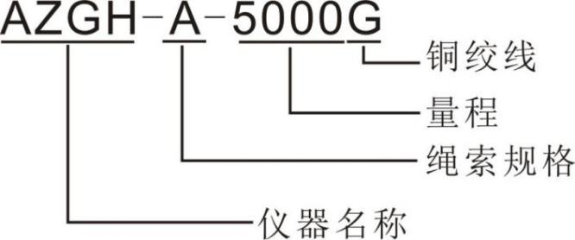
1.5型号的组成及其代表意义

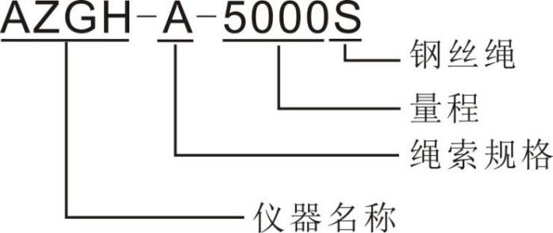

产品使用说明书
产品使用说明书

二、产品整体结构
2.1 外形结构

二、产品整体结构
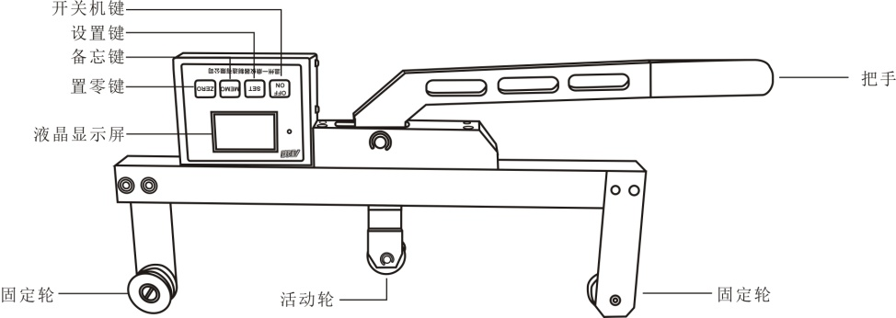
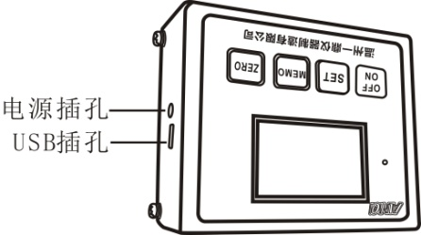
2.2 液晶屏功能
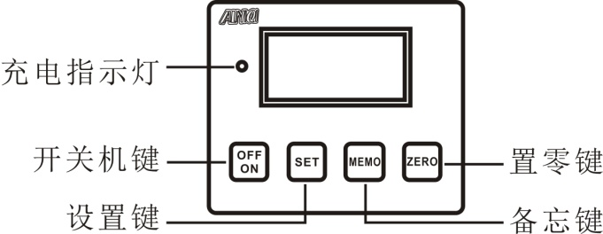

产品使用说明书

2.2.1开关机键：按此键时，电源打开或关闭。
2.2.2设置键：用户在测量界面时可以通过此键进入设置界面，并且在设置数据时按此键保存数据。
2.2.3备忘键：在测量界面时有保存测量数据的功能；在测量界面时长按此键可查看保存数据；进入设置界面时，具有上移功能。
2.2.4置零键：在测量界面时，按此键屏幕上的测试值会被归零，在设置数据时，按此键可返回到设置界面。
2.2.5充电指示灯：插入充电电源时，电源未满显示红灯，充满后显示绿灯。

三、使用和操作
3.1 使用前的准备和检查
3.1.1检查电量，若不足，需充电后再使用。
3.2 使用中的操作及说明
3.2.1设置项
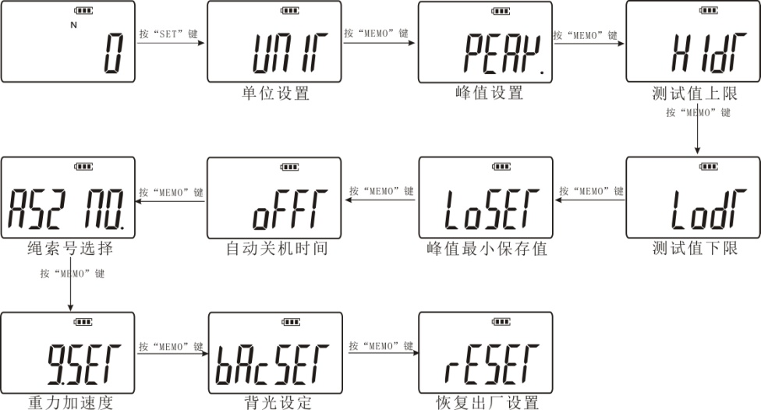

产品使用说明书

3.2.2单位设置：开机后，进入测量界面，按“SET”键进入设置界面，再按一次“SET”键进入单位设置中，按下“MEMO”键进行单位选择，保存所需的单位后，按“SET”键保存并退出到设置界面。如下图所示：
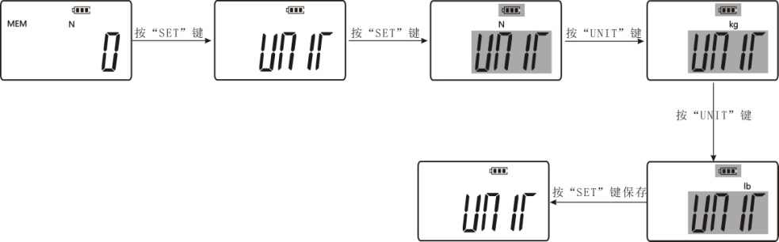
3.2.3峰值设置：上步操作完成后，按“MEMO”键选择“PEAK”，进入后按“MEMO”在“PEAK”（峰值模式）、无此字符显示（表示实时荷重值模式）二种模式之间相互切换，选择所需模式，再按“SET”键保存并进入下一功能设置，如下图所示：
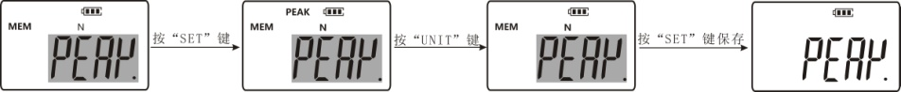

3.2.4上限值设置：按“SET”键进入上限值设置，按“ZERO”键和“MEMO”键进行数字调整，选择所需数值，再按“SET”键保存并进入下一步功能设置，如下图所示：
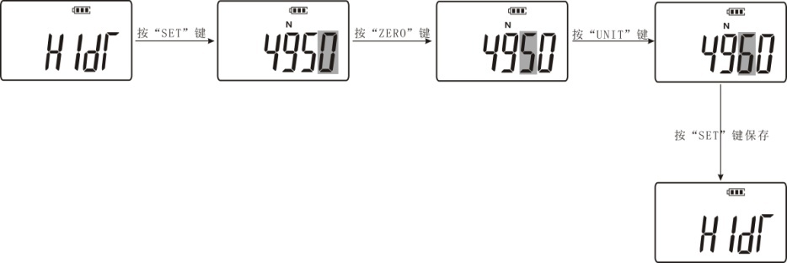

产品使用说明书

3.2.5下限值设置：按“SET”键进入下限值设置，按“ZERO”键和“MEMO”键进行数字调整，选择所需数值，再按“SET”键保存并进入下一步功能设置。
3.2.6峰值最小保存值：峰值模式下，当前值小于该值时，峰值将不被保存。按“SET”键进入峰值最小保存值设置，按“ZERO”键和“MEMO”键进行数字调整，选择所需数值，再按“SET”键保存并进入下一步功能设置。
3.2.7自动关机时间设定：可设定1分钟到9999分钟自动关机，也可设置“0000”不关机。本机默认设置为30分钟。按“SET”键进入自动关机时间设置，按“ZERO”键和“MEMO”键进行数字调整，选择所需数值，再按“SET”键保存并进入下一步功能设置。
3.2.8索号档位选择：按“SET”键进入“索号档位选择”设置，按“MEMO”选择所需的档位，按“SET”保存，仪器自动关机，重新开机即可。
3.2.9重力加速度设定：用户可根据本地区的位置设定重力加速度值，默认值为9.800。
3.2.10背光功能设定：在此设置项目下，用“MEMO”键选择，若选择“YES”表示开启背光功能，选择“NO”表示关闭背光，选定后按“SET”键保存并返回到设置项目界面。
3.2.11恢复出厂设置功能：在此设置项目下，按“SET”键即可恢复出厂设置，机器关机。若使用机器重新开机即可。
3.3测试
3.3.1打开开关。
3.3.2根据被测绳索的外径，选择索号档位。（参照上面规格表）

3.3.3将被测绳索通过活动轮，两固定轮与绳索完全接触，如下图所示:

产品使用说明书

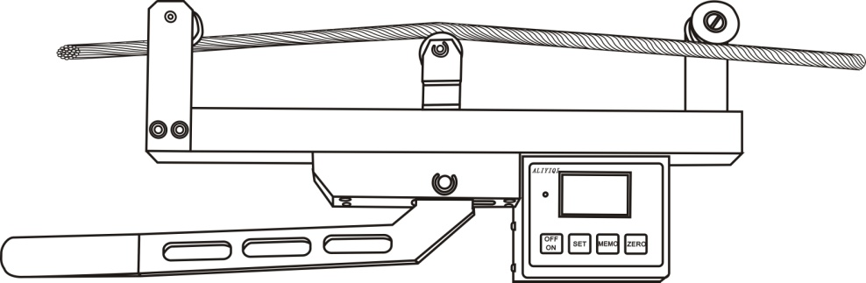
3.3.4将被测绳索压紧在活动轮上，旋紧把手，显示的数值即为被测绳索的实际张紧力力值。
3.4保存数据的导出
3.4.1储存数据
按“MEMO”键数据会被储存起来，当无数据保存时，显示屏上并无任何显示。当有数据被保存时，便显示MEM。长按“MEMO”键查看保存数据时，“MEM”闪烁，先出现保存次数，2秒后自动出现保存数值。按“ZERO”键可退出查看界面直接进入测试。也可将数据输入电脑作分析处理。本机可储存383组数据。当超过383组数据时，之后的数据将不会被保存。
四、保养和保修
4.1 日常维护、保养
4.1.1请使用配套的充电器充电，否则会引起电路故障，甚至引发火灾。
4.1.2不要使用充电器额定电压以外的电源，否则可能会引起电击或火灾。
4.1.3不要用湿手拔出或插入插头，否则可能会导致触电。
4.1.4不要拉拽充电器的电源线来拔出插头，以免电线被扯断而遭电击。
4.1.5请用柔软的布来清洁本机。将布浸入泡有清洁剂的水中，拧干后再清除灰尘和污垢。
注意：不要使用易挥发的化学物质来清洁本机（如挥发剂、稀释剂、酒精等）
4.2 运行时的维护
4.2.1不要超出最大量程来使用本仪器。否则可能导致传感器损坏，甚至发生事故。
4.2.2当测试值超过量程时，蜂鸣器会连续鸣叫，此时请快速解除所加之载荷或降低负荷。
4.3 长期停用时的维护和保养
4.3.1请在规定的温湿度范围内使用及储存，否则可能造成仪器故障。
产品使用说明书

五、包装清单
1 | 高铁张力计 | 1个
2 | 12V充电器 | 1个
3 | 说明书 | 1份
4 | 合格证 | 1张
5 | 干燥剂 | 1包
6 | 检查证明书 | 1份
7 | 数据线 | 1根

